Tillsynsbegäran – information om höga naturvärden och fridlysta arter i avverkningsanmälan A 15461-2023 i Strömsunds kommun
Denna tillsynsbegäran behandlar höga naturvärden i avverkningsanmälan A 15461-2023 i Strömsunds kommun som inkom 2023-04-03 och omfattar 13,9 ha.
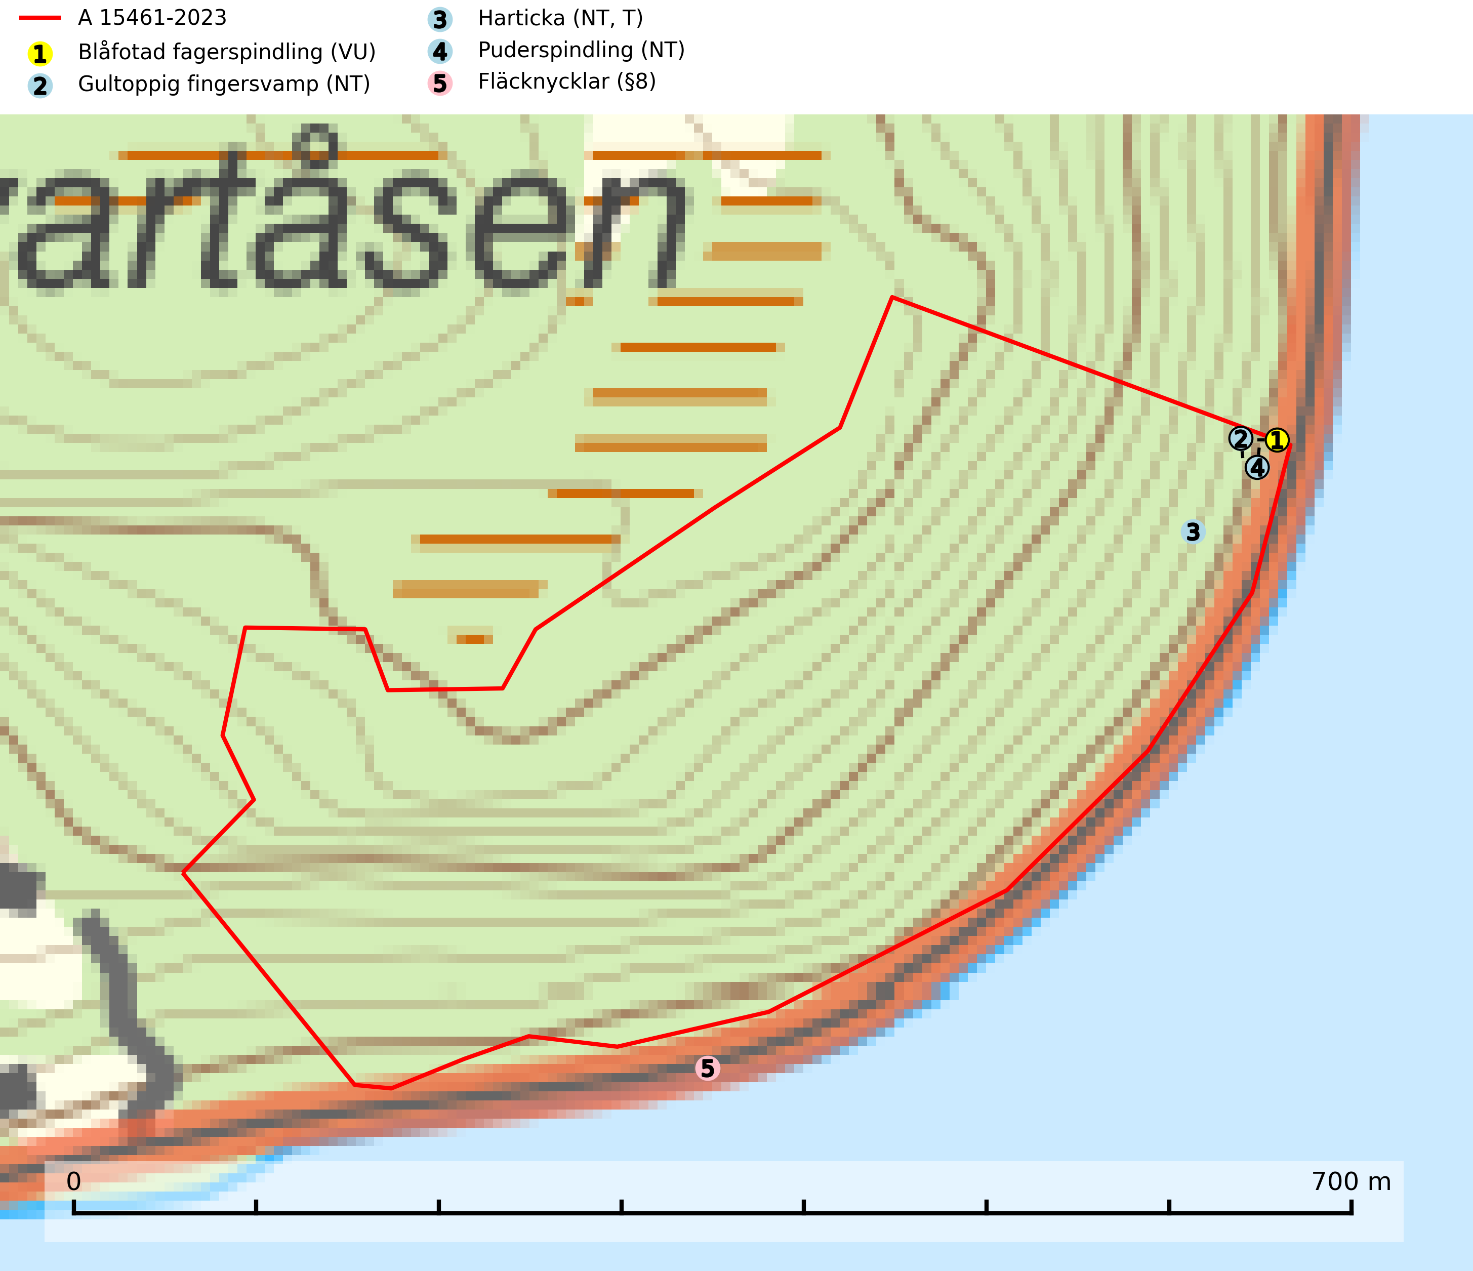
Figur 1. Fyndplatser för naturvårdsarter i och inom 23 meter från avverkningsanmälan. Markörer utan svart kant är placerade på fyndplatsen. Markörer med svart kant är placerade vid sidan av fyndplatsen och har ett svart streck som visar fyndplatsens exakta position. Kartans mittpunktskoordinat är N 7189255, E 455955 i SWEREF 99 TM.
I och inom 23 meter från avverkningsanmälan finns fynd av 5 naturvårdsarter, varav 4 är rödlistade, 1 är fridlyst och 1 är typisk (T): blåfotad fagerspindling (VU), gultoppig fingersvamp (NT), harticka (NT, T), puderspindling (NT) och fläcknycklar (§8). Se Figur 1.

Tillsynsbegäran
Vi begär härmed att Skogsstyrelsen fattar beslut enligt miljöbalken som säkerställer att skogens höga naturvärden bevaras samt att EU-lagstiftning efterlevs och att artskyddsbrott förhindras.
Vi önskar även ta del av de ställningstaganden och beslut som myndigheten meddelar till följd av aktuell avverkningsanmälan och föreningens inlaga (se 34 § förvaltningslagen).

Naturvårdsarter och fridlysta arter
Nedan följer beskrivningar av de naturvårdsarter och fridlysta arter som har sina livsmiljöer och växtplatser i den avverkningsanmälda skogen. De påträffade naturvårdsarterna är ett tydligt kvitto på att det rör sig om en skog med höga naturvärden.
Blåfotad fagerspindling (VU) bildar mykorrhiza med barrträd och växer enbart i örtrika äldre grandominerade kalkbarrskogar med lång kontinuitet och hög bonitet, miljöer som idag är starkt hotade av slutavverkningar. Arten är placerad högst upp i Skogsstyrelsens värdepyramid för bedömning av skog med höga naturvärden och är liksom en lång rad följearter knutna till kalkrika barrblandskogar med lång kontinuitet beroende av områdesskydd eller naturvårdsavtal som förhindrar slutavverkningar av dess växtmiljöer (SLU Artdatabanken, 2024; Nitare & Skogsstyrelsen, 2019).
Gultoppig fingersvamp (NT) bildar mykorrhiza med gran i örtrik äldre barrskog. Den är något kalkgynnad och föredrar bördiga granskogar av lågörtstyp. Svampen hotas främst av skogsavverkning och tycks försvinna efter slutavverkning, markberedning och plantering. Skogsområden med arten bör undantas från storskaligt skogsbruk. Slutavverkning, kraftig gallring och skogsgödsling måste undvikas, liksom körning med tunga maskiner (SLU Artdatabanken, 2024).
Harticka (NT) är normalt en mycket bra signalart för granskogar med höga naturvärden. Även när svampen påträffas i mer påverkade skogar är det nästan alltid fråga om skogsmiljöer i sena successionsstadier med höga naturvärden. Skogsskötselåtgärder på eller i omedelbar närhet av växtplatserna kan innebära ett hot mot arten. Harticka är typisk art för 9010 Taiga, 9050 Näringsrik granskog och 9030 Landhöjningsskog (SLU Artdatabanken, 2024; Nitare & Skogsstyrelsen, 2019).
Puderspindling (NT) bildar mykorrhiza med gran och växer i äldre ängsgranskog på kalkrik mark. Påträffas ofta i myrstackar. Storskaligt skogsbruk med kalavverkning och markberedning eller kraftig gallring är det främsta hotet mot arten. På sikt är det ett problem att skogar av denna typ, med stort inslag av äldre träd inte nybildas. Ett fullständigt skydd för artens lokaler bör övervägas. Där avverkning ändå tillåts måste den ske försiktigt så att kontinuiteten i trädskiktet inte bryts. Ett tillräckligt antal äldre träd måste finnas kvar i beståndet. Det är önskvärt med stor naturvårdshänsyn i alla områden med äldre granskog på näringsrik mark oavsett om dess flora är känd eller ej (SLU Artdatabanken, 2025).

